GE Setaplano Rohbauset zu Duschfläche

Geberit

Eigenschaften

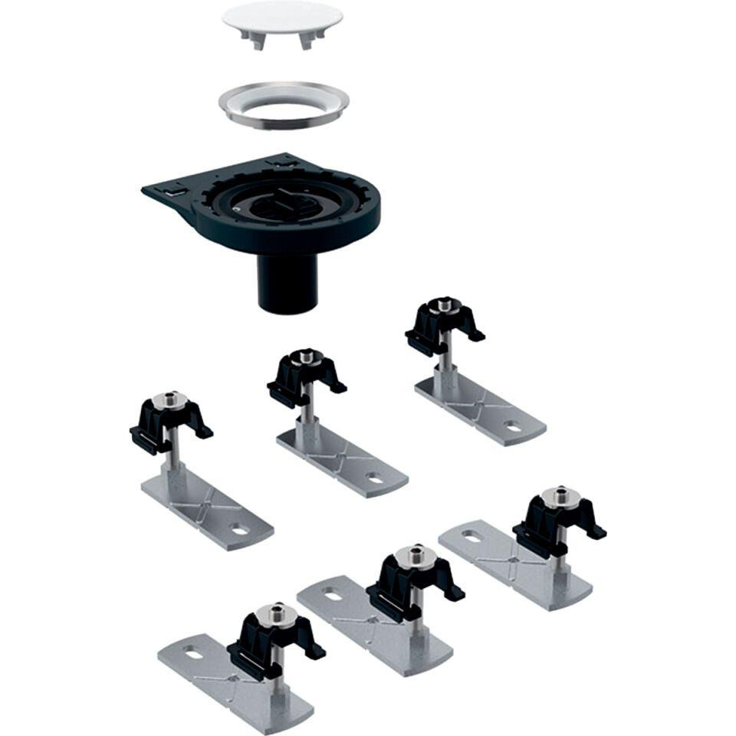

Länge (mm)

163,00